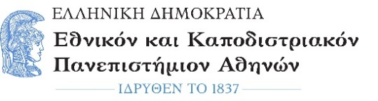  TΜΗΜΑ ΕΥΡΩΠΑΪΚΩΝ ΚΑΙ ΔΙΕΘΝΩΝ ΣΧΕΣΕΩΝ- ΤΕΔΣ  Πανεπιστημίου 30, 106 79 Αθήνα | 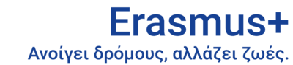

ΠΡΟΓΡΑΜΜΑ ERASMUS+

ΠΙΣΤΟΠΟΙΗΤΙΚΟ ΑΝΑΓΝΩΡΙΣΗΣ ΣΠΟΥΔΩΝ

ΣΤΟΙΧΕΙΑ ΕΞΕΡΧΟΜΕΝΟΥ ΦΟΙΤΗΤΗ ΠΟΥ ΜΕΤΑΚΙΝΗΘΗΚΕ ΣΤΟ ΠΛΑΙΣΙΟ ΤΟΥ ΠΡΟΓΡΑΜΜΑΤΟΣ ERASMUS+ ΣΠΟΥΔΕΣ
ΕΠΩΝΥΜΟ ΟΝΟΜΑ
ΣΧΟΛΗ/ΤΜΗΜΑ
ΑΡΙΘΜΟΣ ΜΗΤΡΩΟΥ
ΠΑΝΕΠΙΣΤΗΜΙΟ ΥΠΟΔΟΧΗΣ
ΠΕΡΙΟΔΟΣ ΣΠΟΥΔΩΝ ΣΤΟ ΠΑΝΕΠΙΣΤΗΜΙΟ ΥΠΟΔΟΧΗΣ: από ________ /________ /________ έως _________ /_________ /_________

ΚΑΤΑΣΤΑΣΗ ΑΝΤΙΣΤΟΙΧΙΑΣ ΜΑΘΗΜΑΤΩΝ, ΠΙΣΤΩΤΙΚΩΝ ΜΟΝΑΔΩΝ ΚΑΙ ΒΑΘΜΩΝ
Τίτλος μαθήματος στο παν/μιο υποδοχής  (όπως αναγράφεται στο Transcript of records) | Πιστωτικές  Μονάδες ECTS παν/μίου υποδοχής | Βαθμός παν/μίου υποδοχής | Τίτλος αναγνωρισμένου μαθήματος στο ΕΚΠΑ  (όπως αναγράφεται στον Οδηγό Σπουδών) | Πιστωτικές Μονάδες  ECTS στο ΕΚΠΑ | Βαθμός μαθήματος στο ΕΚΠΑ
 | Σύνολο:  _________ |  |  | Σύνολο:  __________

Ο/Η Ακαδημαϊκός/ή υπεύθυνος/η της διμερούς συμφωνίας | Σφραγίδα  του Τμήματος | Ο/Η Γραμματέας του Τμήματος
Υπογραφή: ______________________ | Σφραγίδα  του Τμήματος | Υπογραφή: __________________________
Ημερομηνία: ____________________ | Σφραγίδα  του Τμήματος | Ημερομηνία: ________________________

